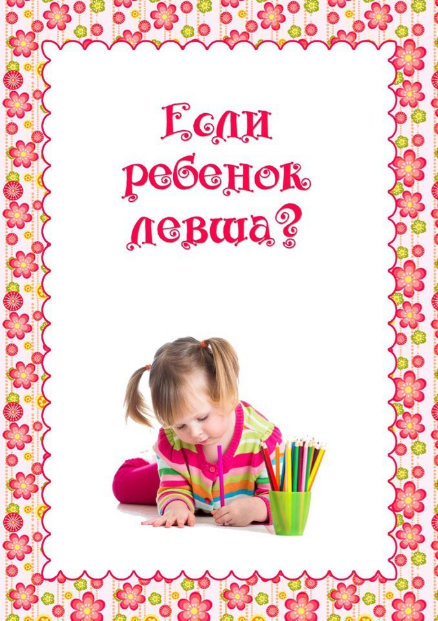

**Консультация для родителей**

**Царегородцева В.Л.**

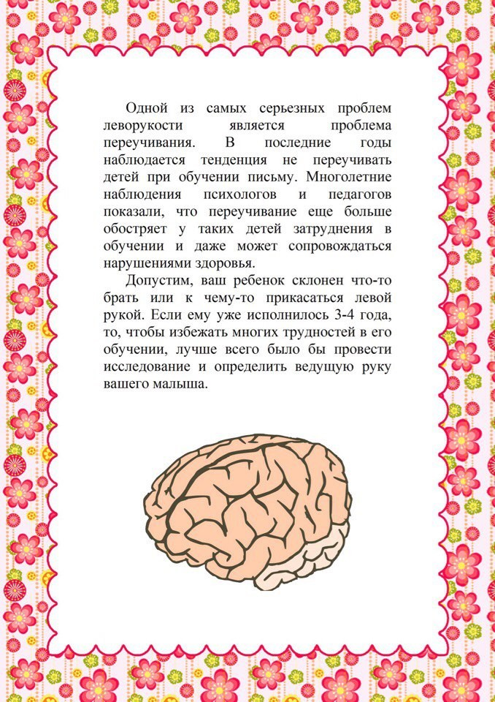

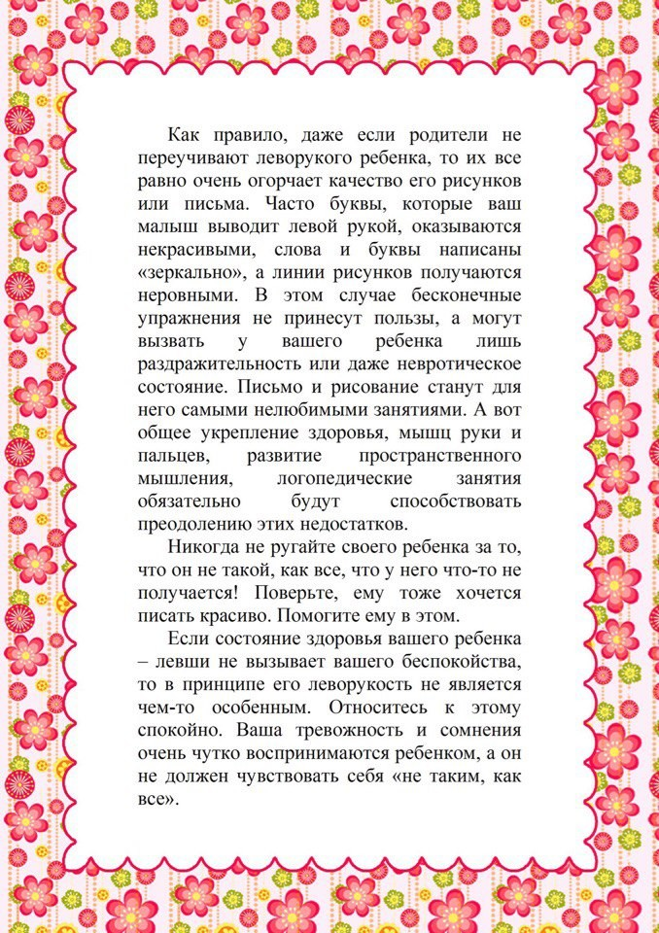

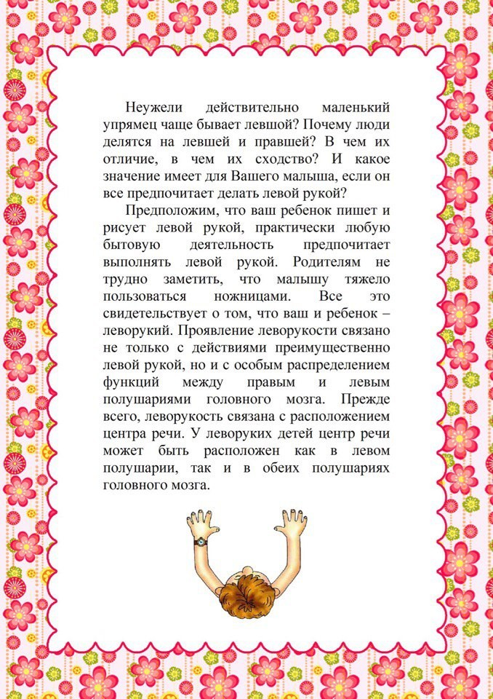

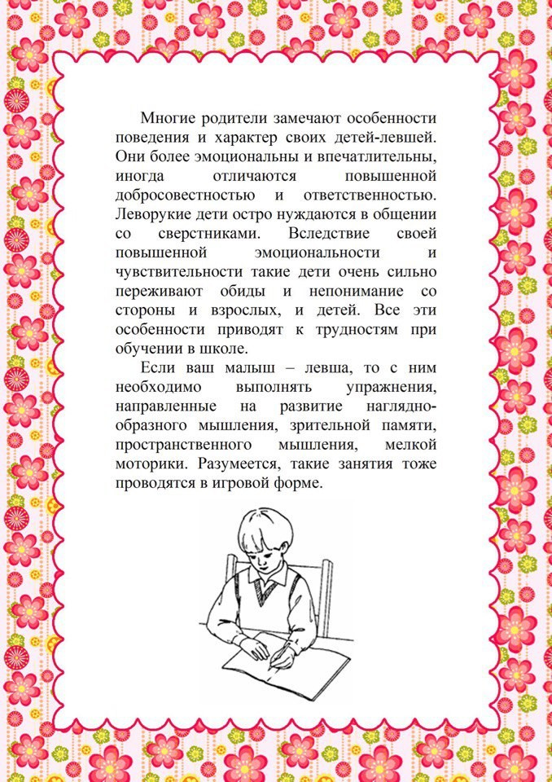

Леворукость веками была и остаётся загадкой, загадкой ещё не разгаданной, притягивающей внимание. Действительно, большая часть человечества – праворукие. Среди них есть сильно леворукие и сильно праворукие, те, кто выполняют одной или другой рукой только некоторые действия, и амбидекстры (обоерукие) – люди, одинаково хорошо владеющие  и правой и левой рукой.

**Психологические особенности левшей.**

    Левши обычно склонны фантазировать, имеют музыкальный слух и хорошую память. Кроме того, они чувствительны, оригинальны, отлично ориентируются в пространстве и образно мыслят. Так происходит потому, что у левшей правое полушарие головного мозга развито больше, чем левое. А именно правое полушарие отвечает за эти качества. Левое полушарие, которое больше развито у правшей, отвечает за математические способности, логическое мышление, а также технику чтения и письма.

Левши часто выделяются благодаря всевозможным творческим талантам. Левшами были Микеланджело, знаменитый физик Максвелл (а хорошие физики, как известно, мыслят творчески) и очаровательная Мерилин Монро. Вообще, как утверждает статистика, среди левшей намного больше талантливых людей, чем среди правшей. Другие знаменитые левши: Александр Македонский и Наполеон, Леонардо да Винчи и Джеймс Клерк Максвелл, И.П. Павлов и В.И. Даль, Альберт Эйнштейн и Чарли Чаплин, Уинстон Черчилль и Пабло Пикассо, Пол Маккартни и Билл Гейтс.

Отличия левши от правши не заключаются только в том, что один ребёнок активнее пользуется левой рукой, а другой – правой. Всё намного сложнее, но главное отличие состоит в том, что у левшей другой способ переработки информации, поступающей из окружающего мира, другие эмоциональные реакции на эту самую информацию.

Поэтому есть ряд психологических особенностей, которые отличают левшей от праворуких детей. Каждое полушарие отвечает за свой тип обработки информации:

* Правое – «обзорное» полушарие, обрабатывает информацию мгновенно, воспринимая её как целостный образ.
* Левое – «логическое», обрабатывает информацию последовательно, перебирая все возможные варианты.

Леворукость – это не отклонение от нормы, это генетически обусловленное свойство человека, наделяющее его обладателя множеством преимуществ. Это результат особого устройства мозга, индивидуальная особенность ребенка, а значит, её нужно просто принять, а не ломать и пытаться перестраивать.

**Причины леворукости**

Всему живому присуща асимметрия, и наши парные органы не исключение. Один из них обязательно берёт на себя главную роль, а другой подчиняется.

Окажется ли правая или левая рука ведущей, **зависит от трёх факторов:**

* **Наследственности**
* **Воспитания**
* **И возможных нарушений, полученных ребёнком в результате перинатальных осложнений или родовых травм.**

**Ребёнок определяется с ведущей рукой к пяти годам.**

**Как можно заметить, что ребёнок – левша?**

**Как определить, какая рука у ребёнка ведущая?**

Если вы замечаете, что ваш ребенок может работать и одной, и другой рукой, то это означает, что в головном мозге ещё не сформировалась доминантность одного из полушарий. Но с уверенностью можно сказать, что в пять лет родители уже должны четко знать, левша или правша их ребёнок, потому что с этого возраста начинается подготовка к школе, которая включает в себя развитие мелкой моторики пальцев рук.

Самый лучший способ определения правая или левая рука ведущая у ребенка – это наблюдение. Когда малыш кушает, играет, рисует и т.д. смотрите, какой рукой он выполняет эти действия. Когда ребёнок станет немного постарше, то с ним можно выполнять несколько заданий в игровой форме, которые позволят окончательно определить доминирующую руку малыша.

* Игра в мяч, мяч можно заменить мягкой игрушкой или другими лёгкими предметами.
* Возьмите два шнурка средней толщины и не туго их завяжите. Попросите ребёнка, чтобы он их развязал.
* Возьмите несколько спичечных коробков, уберите из них спички и в каждый коробок положите по разному предмету: монетку, бусинку, конфетку, шарик. Называйте малышу предмет, который он должен найти, открывая каждую коробочку.
* Возьмите небольшую бутылочку с закручивающейся крышкой и попросите ребёнка её открыть.
* Постройте дом из мелкого деревянного конструктора.
* Попроси вам помочь вытереть со стола пыль влажной тряпочкой.
* Попросите собрать разбросанные игрушки и другие вещи.

В то время, как ваш малыш выполняет эти задания, наблюдайте, какой рукой он больше работает, т.е. какой собирает игрушки, открывает крышки, кидает мяч.

Если в итоге окажется, что явно преобладает левая рука, то есть правая рука практически не задействуется как вспомогательная, то ваш малыш – левша.

**Что делать нельзя?**

* Не заостряйте внимание на леворукости ребёнка. Ни он, ни окружающие не должны видеть в этом что – то необычное. В противном случае у ребёнка может сформироваться заниженная самооценка, застенчивость и жизненный сценарий неудачника.
* Ни в коем случае не занимайтесь переучиванием, поскольку этот процесс является настоящим насилием для мозга малыша.

Знайте, что переучивая ребёнка – левшу, держать ложку и ручку в правой

руке, вы тем самым перекладываете врожденные функции ведущего у

левшей правого полушария на левое. У левшей, в правом полушарии нет,

так называемой проекционной базы для тонких движений пальцев и

артикуляционного аппарата.

**Результат:**

-У ребёнка с задержкой формируется речь,

- Возникают разнообразные логопедические проблемы, дело в том, что

развивающая на базе слухового восприятия речь просто «не понимает»,

в каком полушарии ей «осесть», ведь упрямые взрослые ее все время

«направляют» в то полушарие головного мозга, которое для этого

попросту не предназначено.

- Настойчивое переучивание приводит к невротизации ребёнка, самыми распространенными симптомами которой являются нарушения сна и аппетита, головные боли и боли в животе, энурез, заикание и т.д.

* На ребёнка – левшу не следует кричать, иначе он замкнется в себе и со временем потеряет контакт с родителями. Причина в природной ранимости и повышенной впечатлительности.

**Что нужно делать?**

* Чтобы ребёнок не связывал свои неудачи с тем, что он левша, расскажите ему истории об известных левшах, которые несмотря на свою особенность (а может, благодаря ей), достигли в жизни больших высот. Среди них художники, композиторы, полководцы и другие.

**Что Нужно делать?**

1. Ненавязчиво развивать правую руку, не снижая при этом активности левой. Тогда ребёнок будет иметь неоспоримые преимущества перед сверстниками. Для полноценного развития обеих рук очень хороши **конструкторы.**

2. Ребё**нка-левшу**нужно более внимательно готовить к школе, при этом не следует учить его прописным буквам – только печатным, главное помочь ему преодолеть особенности зеркального восприятия букв.

3. **Если у левши** возникли проблемы с освоением чтения: (нет чётко сложившегося образа буквы, поэтому он путает буквы), то *«рисуйте»* буквы и слова в воздухе, на руке, на столе.

4. При поступлении в школу необходимо поставить педагога в известность и попросить учесть эту особенность ребёнка.

5. Обратить внимание на то, как обустроено рабочее место ребёнка: свет должен падать справа, за партой в школе ему лучше занимать место слева, чтобы он не сталкивался локтями с соседом по парте. Дома за столом у ребёнка также должно быть достаточно места для активной левой руки.

6. В нерабочей части комнаты организовать всё, что необходимо для его творчества и фантазии.

Преодолевайте неудачи с помощью дополнительных, интересных занятий, которые помогут школьнику справиться с учебными проблемами: откройте для своего **ребенка** мир лепки и рисования, вязания и плетения макраме.

Демонстрируйте **ребенку** положительные достижения леворуких людей. Расскажите ему истории об известных **левшах** ,которые достигли в жизни больших высот: художники Леонардо да Винчи и Пабло Пикассо, композиторы Иоганн Себастьян Бах и Людвиг ван Бетховен, ученые Иван Павлов и Альберт

Эйнштейн, полководцы Александр Македонский, Юлий Цезарь и многие другие.

У леворукого  **ребенка** есть свои особенности в усвоении учебного материала, которые необходимо знать взрослым для того, чтобы помочь ему достичь успеха:

• **Ребенок** должен учиться писать прямо, не загораживая себе линию строки.

• Нельзя требовать от леворукого **ребенка безотрывного письма**.

• При письме и рисовании свет должен падать справа.

• Терпимо относитесь к тому, что в начале обучения чтению и письму **ребенок** может писать или читать *«наоборот»*, пропускать буквы, не заканчивать слова.

• При выполнении домашнего задания по письму необходимо определить вместе с **ребенком** траекторию движения руки. Это поможет **ребенку определить**, где начинать написание элемента буквы, куда вести и где закончить. Эту инструкцию **ребенок** должен еще самостоятельно повторить и только потом приступать к письму.

Важно помнить, что леворукие дети переживают адаптацию к школе гораздо тяжелее, чем их праворукие сверстники Они боятся насмешек одноклассников, но еще больше — негативной оценки взрослыми их деятельности.

Педагоги должны терпеливо относиться к грязным тетрадям, ошибкам и каракулям своего **ребенка**, помня о том, что письмо дается ему гораздо труднее, чем другим детям. Леворукому **ребенку** надо предлагать больше заданий на развитие мелкой моторики рук. Очень хорошее упражнение — вырезание букв крупного формата из газет. **Ребенок** быстрее запоминает буквы, видит их в зеркальном изображении, запоминает контуры. Еще одно упражнение — лепка букв и цифр. Это тоже помогает **ребенку** быстрее усвоить технику письма. Включайте в обучение **ребенка наглядность**: яркие схемы, модели, макеты.

Все вышесказанное убеждает в том, что нельзя пытаться изменить природу так, как удобно учителям и **родителям**. Вероятно, в этой ситуации лучший выход - приспособиться к особенностям леворукого **ребенка** самим и помочь ему адаптироваться в правоориентированном мире

**Как надо вести себя родителям с ребёнком – левшой?**

* Не предъявлять к нему завышенные требования и не противопоставлять его другим, обычным детям.
* Ни в коем случае не обучать ребёнка до школы чтению, письму и иностранным языкам, т.е. тому, где его поджидают неудачи, снижающие уровень самооценки малыша.
* Любите его таким, какой он есть.

Если вы окончательно убедились в том, что ваш ребёнок отдает предпочтение

левой руке, не огорчайтесь, а учите учитывать эту особенность в общении и

обучении. А так же **не забудьте предупредить об этом воспитателей,** ведь именно от них во многом зависит то, в какой степени ваш ребёнок будет подвержен невротизации.